Везде правильный ответ А

1. **Арифметика**

1) 

А. 

Б. 

В. 

Г. 

2) 

А. 

Б. 

В. 

Г. 

3) 

А. 

Б. 

В. 

Г. 

4) 

А. 

Б. 

В. 

Г. 

5) 

А. 

Б. 

В. 

Г. 

1. **Проценты**

1) 

А. 

Б. 

В. 

Г. 

2) 

А. 

Б. 

В. 

Г. 

1. **Дроби**

1)

А. 

Б. 

В. 

Г. 

2) 

А. 

Б. 

В. 

Г. 

1. **Степени и корни**

1) 

А. 

Б. 

В. 

Г. 

2) 

А. 

Б. 

В. 

Г. 

1. **Выражения**

1) 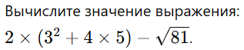

А. 

Б. 

В. 

Г. 

2) 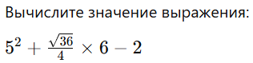

А. 

Б. 

В. 

Г. 

1. **Уравнения (линейные, квадратные)**

1) 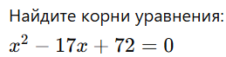

А. 

Б. 

В. 

Г. 

2) 

А. 

Б. 

В. 

Г. 

1. **Системы уравнений**

1) 

А. 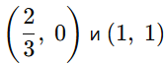

Б. 

В. 

Г. 

2) 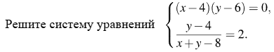

А. 

Б. 

В. 

Г. 

1. **Функции и графики**

1) 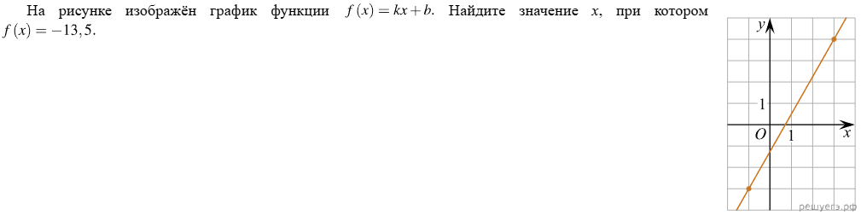

А. 

Б. 

В. 

Г. 

2) 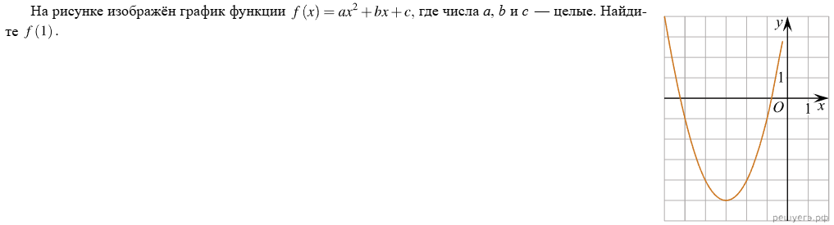

А. 

Б. 

В. 

Г. 

1. **Производные**

1) 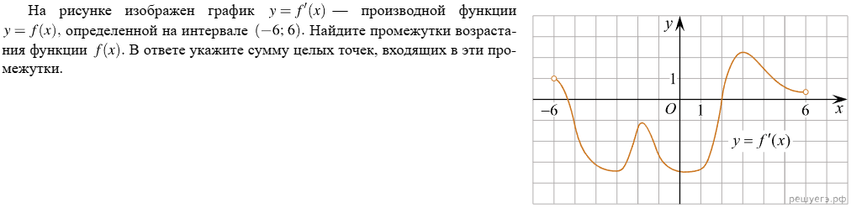

А. 

Б. 

В. 

Г. 

2) 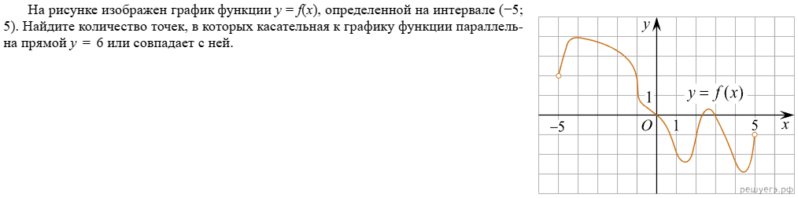

А. 

Б. 

В. 

Г. 

1. **Исследование функций**

1) 

А. 

Б. 

В. 

Г. 

2) 

А. 

Б. 

В. 

Г. 

1. **Геометрия (базовая)**

1) 

А. 

Б. 

В. 

Г. 

2) 

А. 

Б. 

В. 

Г. 

1. **Планиметрия**

1) 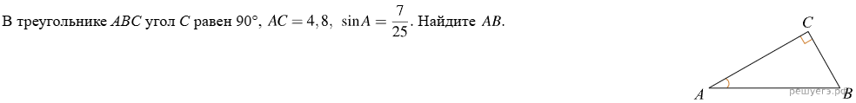

А. 

Б. 

В. 

Г. 

2) 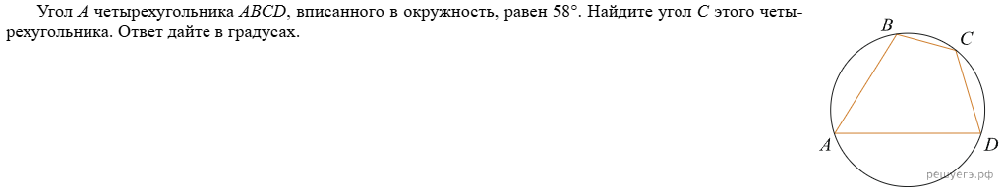

А. 

Б. 

В. 

Г. 

1. **Стереометрия**

1) 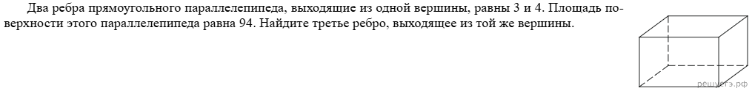

А. 

Б. 

В. 

Г. 

2) 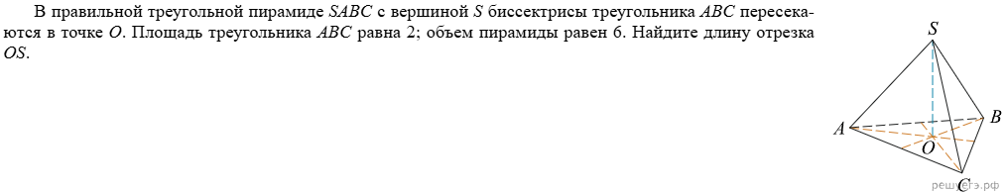

А. 

Б. 

В. 

Г. 

1. **Тригонометрия**

1) 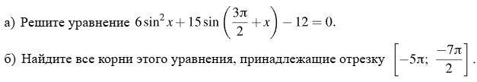

А. 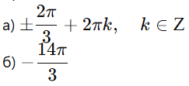

Б. 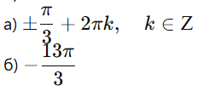

В. 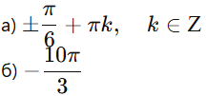

Г. 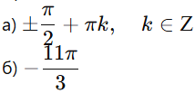

2) 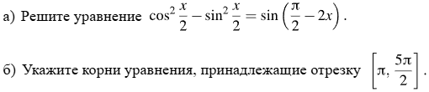

А. 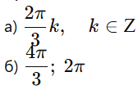

Б. 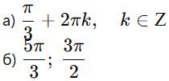

В. 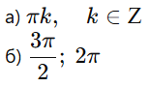

Г. 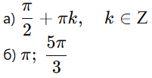

1. **Неравенства (линейные, квадратные, дробные)**

1) 

А. 

Б. 

В. 

Г. 

2) 

А. 

Б. 

В. 

Г. 

1. **Логарифмы**

1) 

А. 

Б. 

В. 

Г. 

2) 

А. 

Б. 

В. 

Г. 

1. **Комбинаторика**

1) 

А. 

Б.   
В. 

Г. 

2) 

А. 

Б. 

В. 

Г. 

1. **Вероятности**

1) 

А. 

Б. 

В. 

Г. 

2) 

А. 

Б. 

В. 

Г. 

1. **Текстовые задачи**

1) 

А. 

Б. 

В. 

Г. 

2) 

А. 

Б. 

В. 

Г. 

1. **Задачи по геометрии**

1) 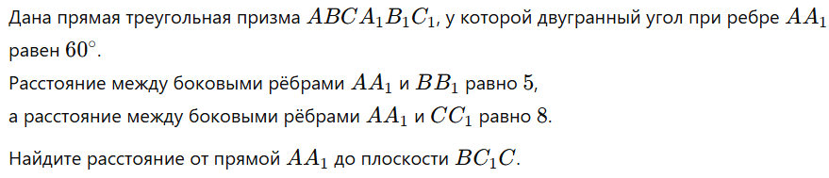

А. 

Б. 

В. 

Г. 

2) 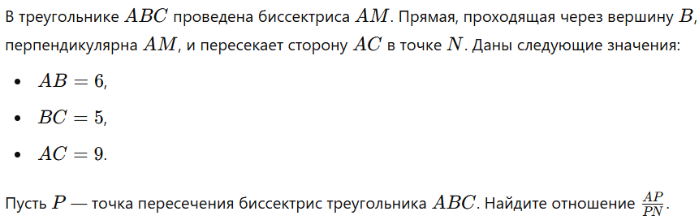

А. 

Б. 

В. 

Г. 